Игровое упражнение "Совунья сварила суп с..."
Цель: автоматизация звука [С] в предложениях на материале лексической темы "Продукты питания".
Игровое упражнение представляет собой отдельную карточку с изображением Совуньи с тенью кастрюли, а также отдельно карточки с изображениями кастрюль с продуктами питания, которые ламинируются и вырезаются.
Задание: ребенку предлагается помочь Совунье приготовить супы для гостей. Необходимо ставить кастрюли с продуктами питания на тень кастрюли с Совуньей. Составить полное предложение.
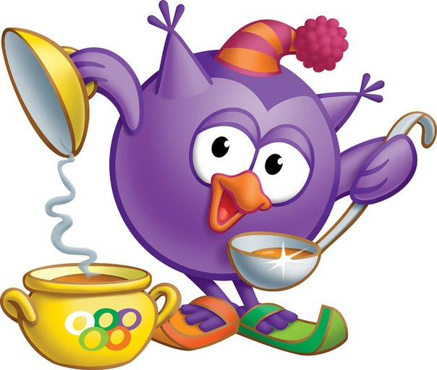
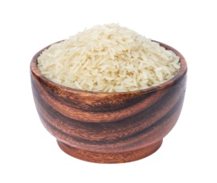
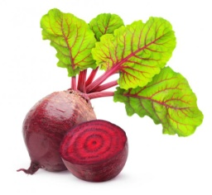
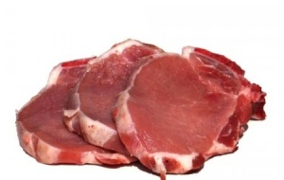
Совунья сварила суп с...

